1000斤鲫鱼一天吃多少饲料，鲫鱼水花养殖技术
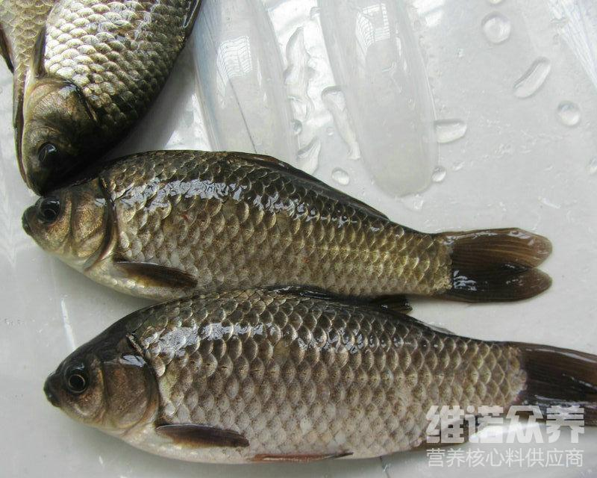
鲫鱼在养殖中比较常见,它是生活在淡水中的杂食性鱼类,因为鲫鱼具有很高的营养价值,每天合理的配制鱼饲料喂养，使其营养均衡，促进鲫鱼快速的生长，提高产量。从而提高饲料利用率，增加养殖效益，自己配的饲料营养成分主要是蛋白质、能量、矿物元素等营养维生素物质。那么，养殖鲫鱼应该怎么配饲料好，鱼的技术方法有哪些？
一、鲫鱼饲料配方：
1、鱼粉45%、豆粕粉38%、玉米胚芽饼8.2%、白面14.5%、麸皮34%、维诺鱼用多维0.1%，维诺霉清多矿0.1%，维诺复合益生菌0.1%。
2、鱼粉15%、菜柏29.4%、米糠8%、豆油7%、卵磷脂0.3、维诺鱼用多维0.1%，维诺霉清多矿0.1%，维诺复合益生菌0.1%。
鲫鱼养殖饲料方法
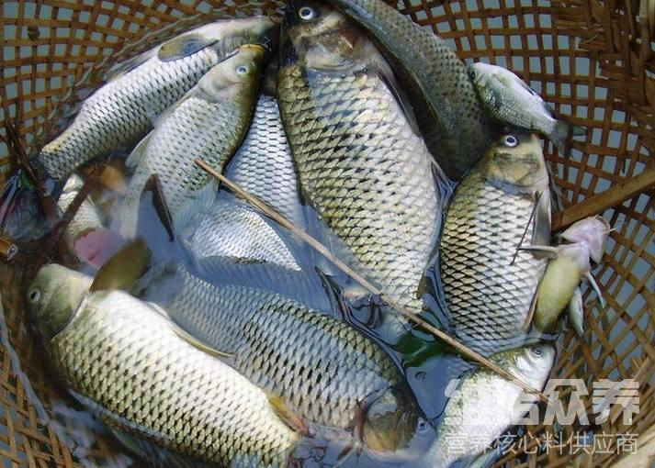
鲫鱼饲料中主要的原料都是蛋白质、营养维生素，所以在饲料选择或者配制的过程中蛋白质的比例就相当的重要。鲫鱼在不同的成长阶段，配制不同的鲫鱼饲料提高成活率，满足鱼的生长需求，添加复合益生菌有效改善肠道各种疾病发生，迅速提高吸收消化率，确保正常的生长，增强体质，提高饲料报酬，这样鲫鱼才能长的更好。同时，也是人工养殖鲫鱼获得丰收的关键因素。

